项目申报系统使用说明
项目申报步骤

第一步：申报用户注册
- 大连市文化产业发展专项资金项目申报平台网址：http://wcb.runsky.com 
- 在登录页面中点击【注意一个新用户】，已有用户可直接登录。
- 在用户注册页面完成注册。

第二步：企业信息维护
- 登录系统后。在左侧菜单点击【企业信息维护】图标。
- 在企业信息维护页面逐页补充信息。
- 当信息录入完整无误后即可点击【保存全部】按钮保存信息。
注：补充完整的企业信息是申报项目的前提条件。

第三步：创建项目
- 点击菜单栏中的【创建项目】图标进入项目填报表单。
- 在项目填报表单中按要求逐页填写项目信息。
- 当信息录入完整无误后即可点击【保存全部】按钮保存信息。

第四步：提交申报
- 点击菜单栏中的【项目申报】图标即可展现项目查询列表。
- 在列表中找到即将提交申报的项目。
- 在项目数据行最右侧点击【提交申报】按钮。即可完成申报。

申报用户注册
点击【注册一个新用户】，弹出“企业注册”详细表单页，可以注册新的企业用户。
第一步：请仔细阅读《用户注册须知》，详细阅读须知后勾选左下的“我已阅读并承诺遵守以上内容”，然后点击【下一步】。

如下图所示：
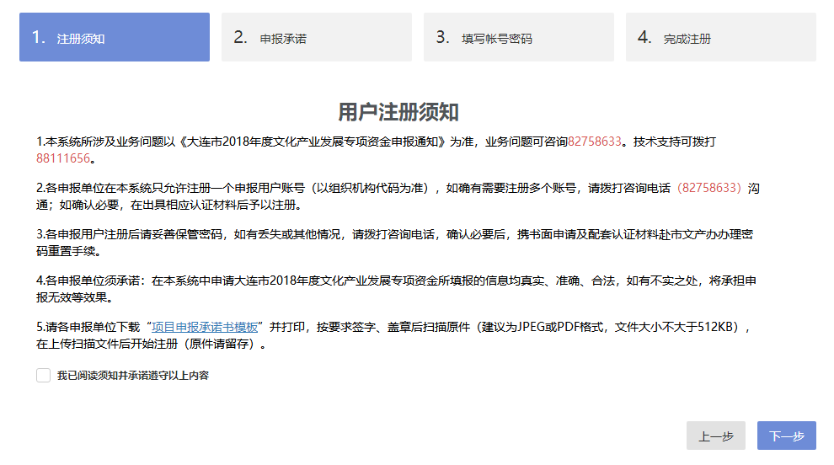

第二步：上传项目申报书
先下载《项目申报书模板》，按照模板内的要求填写完整。增加单位公章以后保存成图片，点击【上传】按钮，上传制作好的文件。文件要求1024kb以下，png/pdf/gif/jpeg/bmp格式。
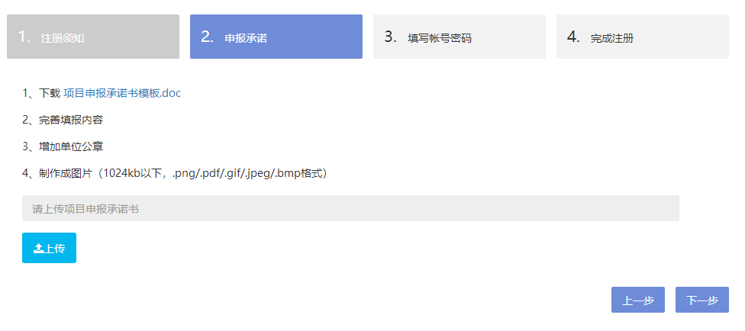
提示“上传成功”后，点击【下一步】。

第三部：填写账号和密码
首先设置一个6-18位字母数字组个的用户名，然后设置密码（6-16位，区分大小写）然后选择机构类型（企业/经营性文化事业单位），点击【下一步】，完成注册。
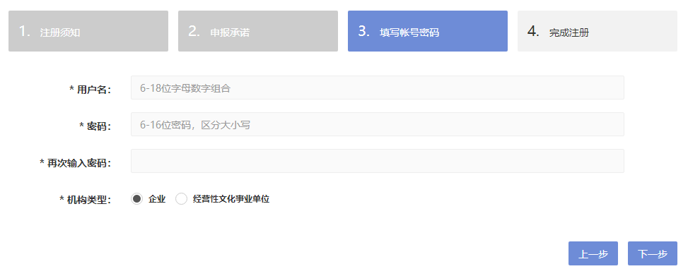

注：若忘记登录名和密码。请联系技术支持电话（18941344116）。

登录
在http://wcb.runsky.com网站首页右侧输入用户名和密码点击【登录】进入申报平台。
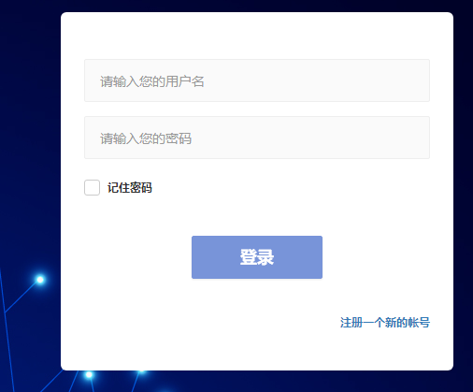

完善企业信息

按照项目申报流程，企业创建项目之前，需要完善企业详细资料；
点击右侧菜单【企业信息维护】，按要求完善内容。
如下图所示：
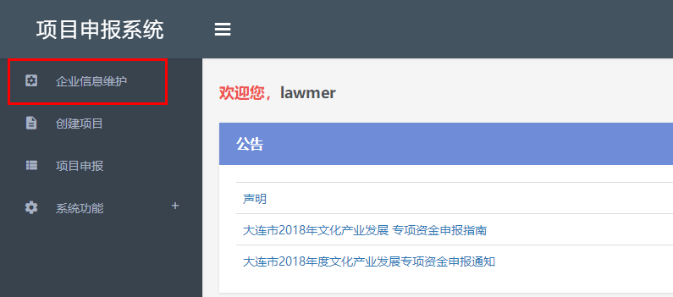

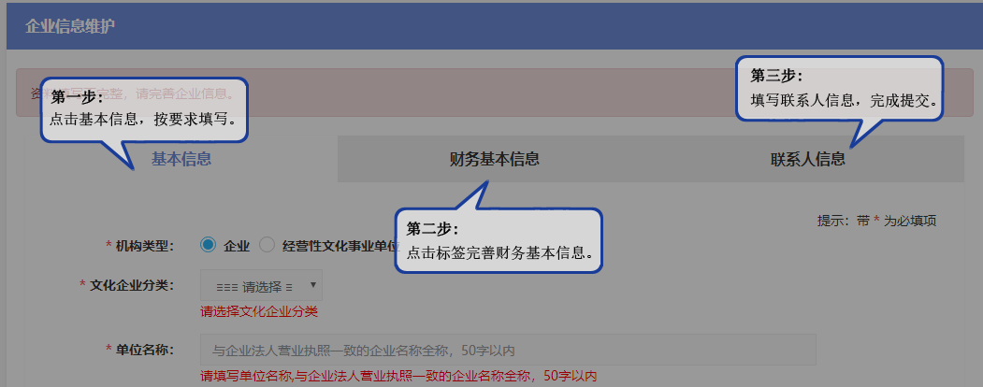

企业信息维护 - 基本信息
基本信息填写页面如下所示：

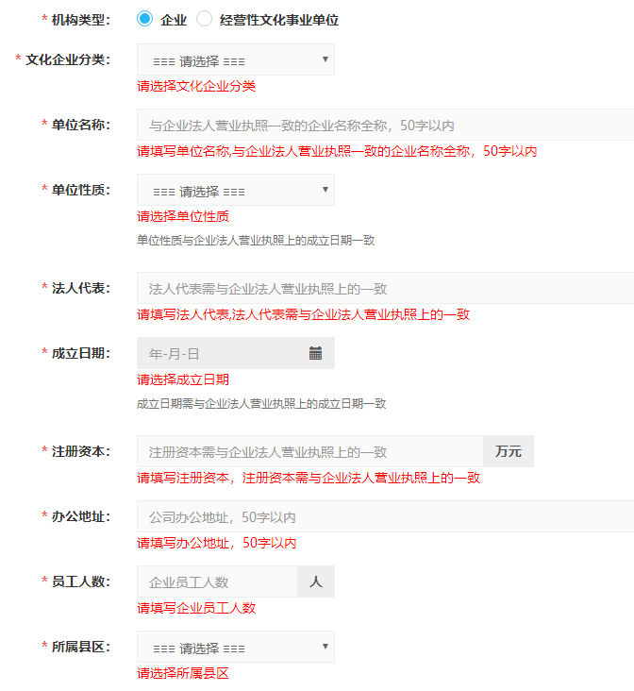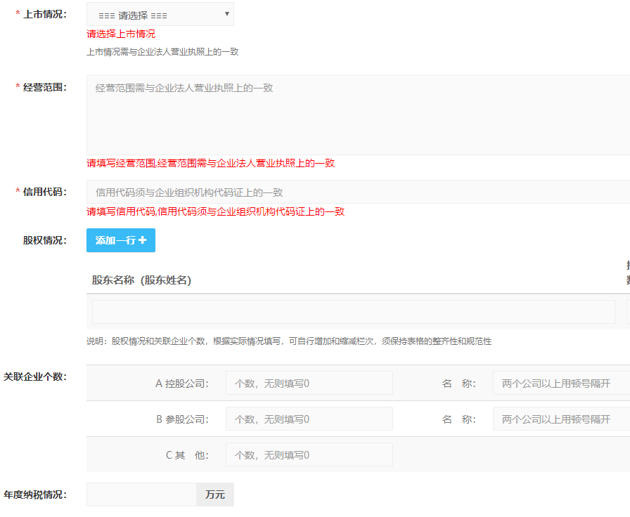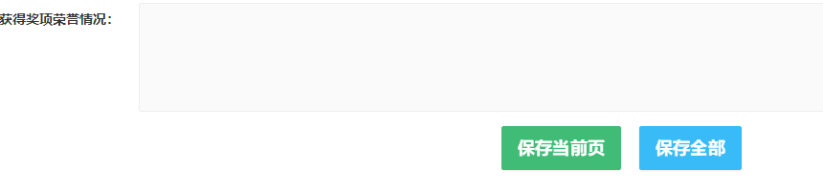
操作说明：
1）页面中输入项目名称前面加红色“*”的信息为必填字段。
2）组织机构代码：系统限制注册用户的时候，每一个组织机构代码只能注册一家单位，因此请注册用户仔细填写企业注册信息。
3）填写过程中随时可点击【保存当前页】，会提示如下页面：
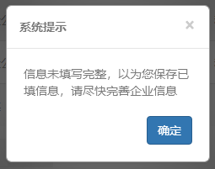
此时关闭浏览器重或者注销、重新登录，已保存的页面信息会被保存下来。
4）全部填写完毕，再点击【保存当前页】，提示如下内容证明本页填写完毕。
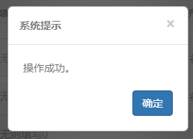

企业信息维护 - 财务基本信息
页面如下:
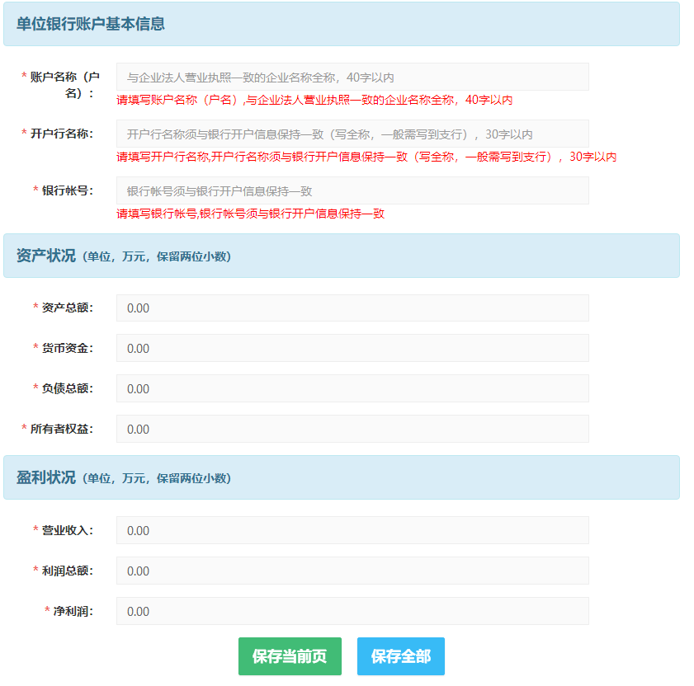

操作说明：
1）页面中输入项目名称前面加红色“*”的信息为必填字段。
2）填写过程中随时可点击【保存当前页】，会提示如下页面：
此时关闭浏览器重或者注销、重新登录，已保存的页面信息会被保存下来。
3）全部填写完毕，再点击【保存当前页】，提示如下内容证明本页填写完毕。

企业信息维护 - 联系人信息
联系人信息页面如下:
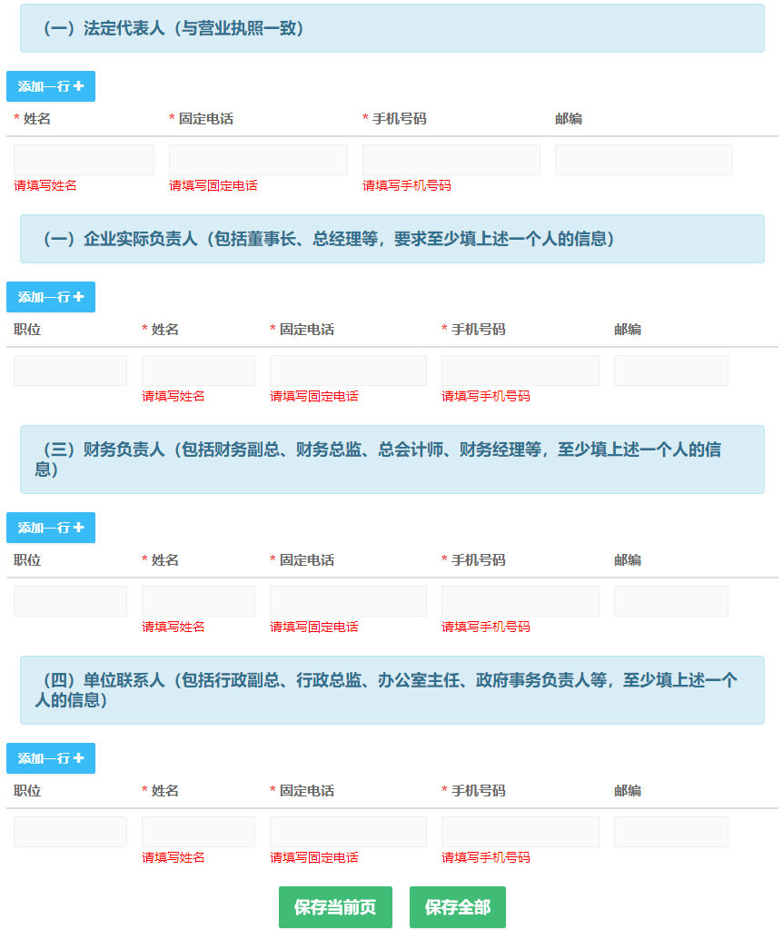
操作说明：
1）页面中输入项目名称前面加红色“*”的信息为必填字段。
2）添加一行：点击【添加一行】按钮，可在栏目下增加一行空白记录，以供用户填写。
3）删除一行：当填写多行记录，如需要删除，可以把鼠标移到该行最后，点击按钮，提示如下图：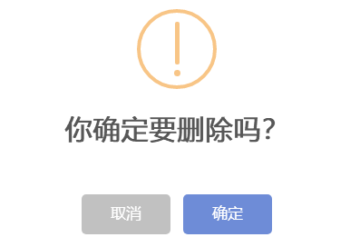，点击【确定】删除。

注：完善全部企业信息后点击【保存全部】按钮，提示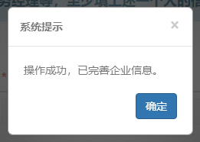
代表您已完成，可进行下一步创建项目。

创建项目
创建项目
完善企业信息后，即可开始创建项目。点击菜单栏【创建项目】如下图所示：
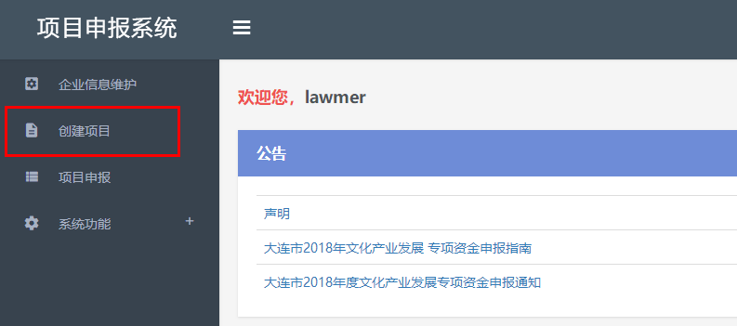

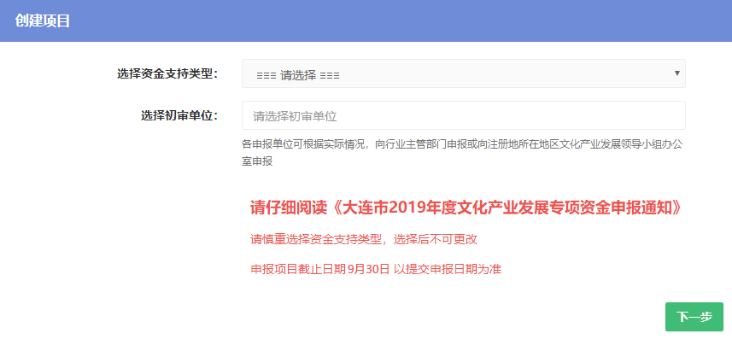

操作说明：
- 项目资金支持类型一旦选定，将不可更改，并且每个用户可以填写的项目有限，请谨慎填写。支持类型共三种：项目补贴类、贴息类项目、项目奖补类。
- 填写前请仔细阅读本年度的《大连市文化产业发展专项资金申报通知》。
- 填写完毕点击【下一步】。

项目信息完善
项目完善共需要填写五部分内容：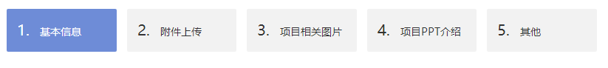
- 基本信息页面如下：
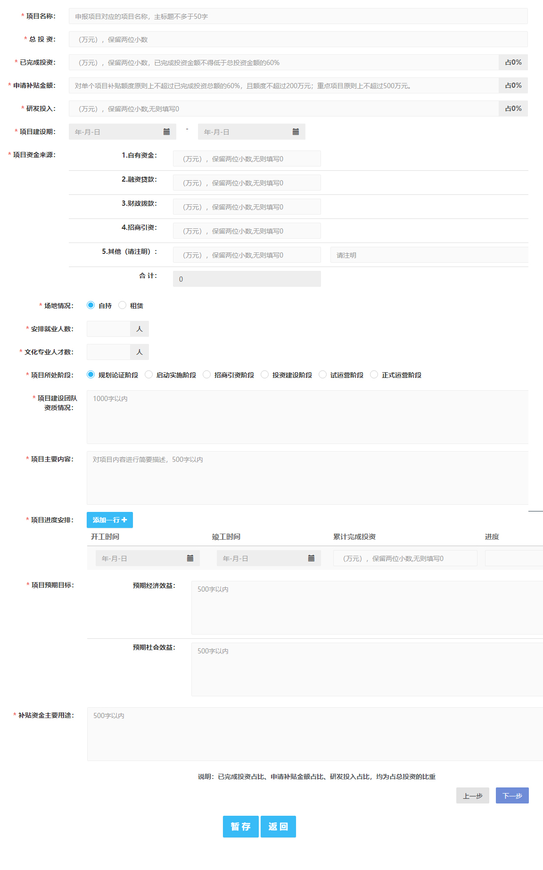

操作说明：
1）页面中输入项目名称前面加红色“*”的信息为必填字段。
- 项目进程栏目内可以添加多行：点击【添加一行】按钮，可在栏目下增加一行空白记录，可添加多行。如需要删除，可以把鼠标移到该行最后，点击按钮，弹出窗口点击【确认】删除。
- 填写过程中随时可点击【暂存】按钮，
此时关闭浏览器重或者注销、重新登录，已保存的页面信息会被保存下来。可在“项目申报”栏目中点击图中画圈按钮继续编写。
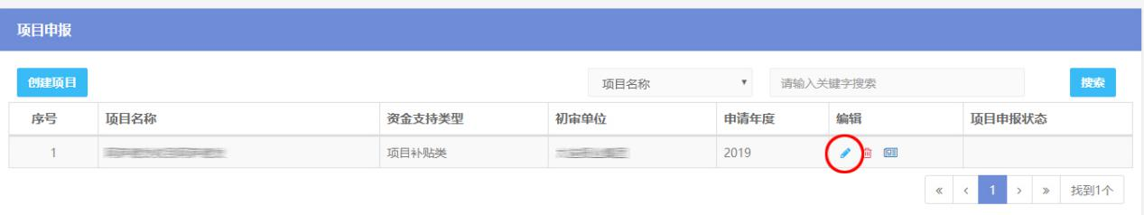
4）暂存后可点击点击【下一页】，继续完成其他内容填写。

- 附件上传页面如下：
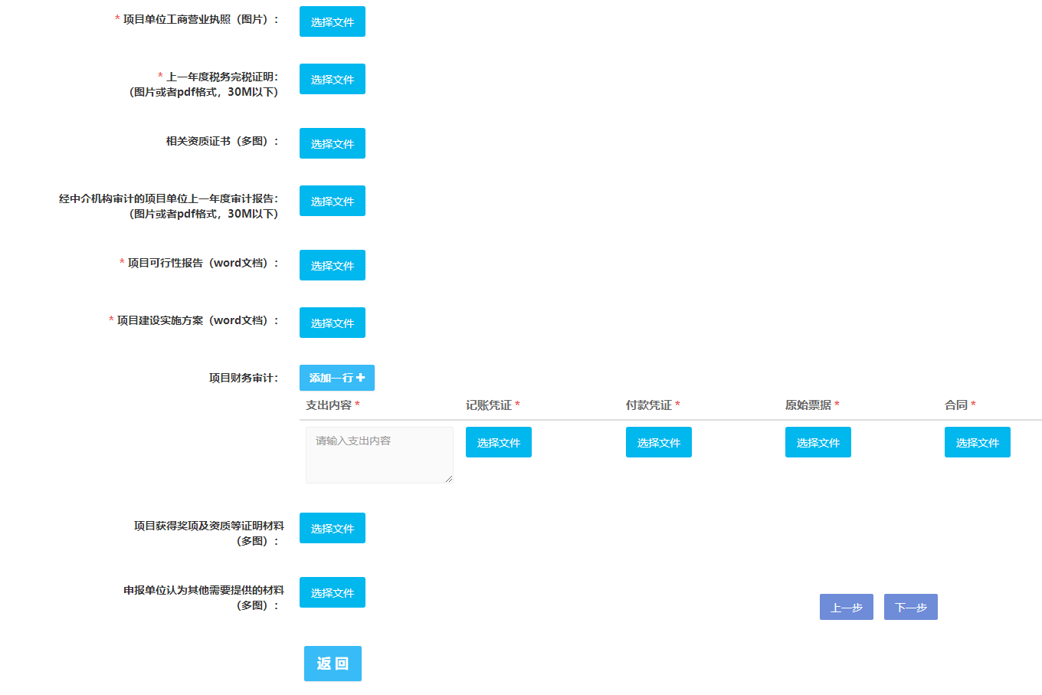

操作说明：
1）页面中输入项目名称前面加红色“*”的信息为必填字段。
2）项目财务审计可填写多行。
3）上传时请注意上传内容的类型和容量要求是否符合要求。
- 点击【下一步】，继续完成其他内容填写。

- 项目相关图片页面如下：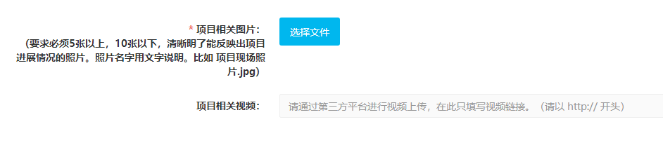
操作说明：
1）页面中输入项目名称前面加红色“*”的信息为必填字段。
- 项目相关图片要求必须5张以上，10张以下，清晰明了能反映出项目进展情况的照片。照片名字用文字说明。比如 项目现场照片.jpg
- 需要上传视频请先将视频传到第三方平台内，直接在此提交视频的URL网址。

- 项目PPT介绍页面：
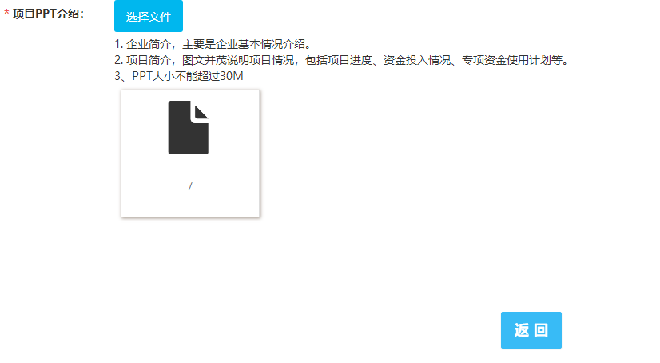
操作说明：

- 页面中输入项目名称前面加红色“*”的信息为必填字段。
2）企业简介，主要是企业基本情况介绍。
3）项目简介，图文并茂说明项目情况，包括项目进度、资金投入情况、专项资金使用计划等。
4）PPT大小不能超过30M。

- 其他
输入还有要表示的文字内容，最后点击【完成】按钮结束创建项目。
项目编辑
用户已经创建的项目，在没有提交申报之前，可以进行重新编辑。
点击菜单栏【项目申报】如下图所示：
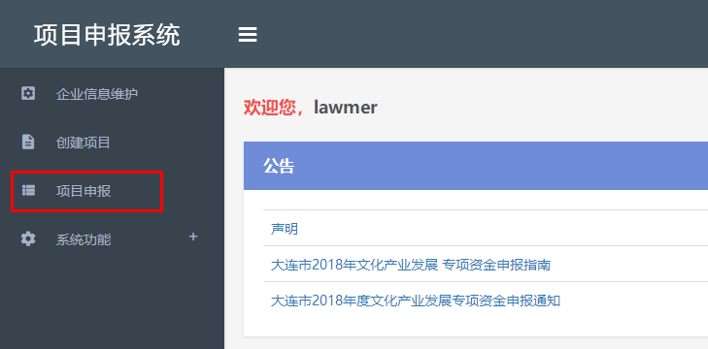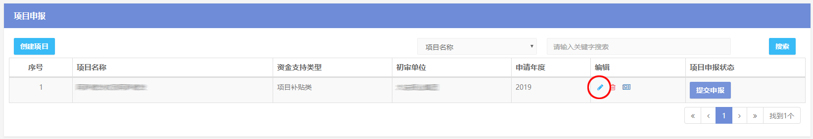
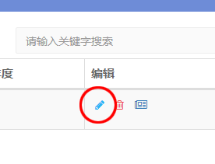
提交项目申报
用户已经创建好的项目，在“项目申报”栏目内自己创建的项目列表最后面有一个【提交申报】按钮，如下图：
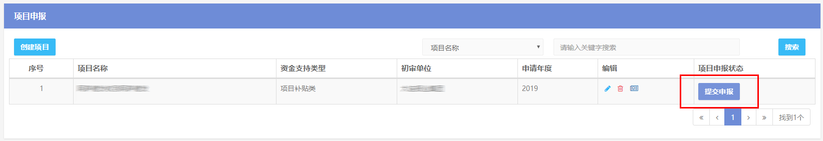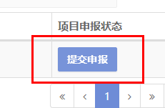

操作说明：
1）点击【提交申报】按钮，弹出对话框点击【确认】，提示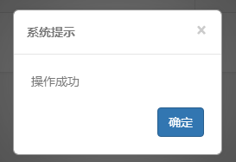即完成了该项目的申报工作。
2）提交申报成功后，随时可在此栏目下看该项目的审核状态：
a）初审中
b）退回补充资料
c）不通过
注：提交项目如果超过征集时间，本次项目集中审核将不受理。

